Приложение 1
Регистрация на портале НМО
Если у Вас имеется подтвержденная учетная запись на портале Госуслуг:
- Пройдите на страницу «Вход в систему».
- Нажмите кнопку «Вход через Госусуги».
- Подтвердите разрешение на предоставление прав доступа на открывшейся странице
- портала Госуслуг (https://esia.gosuslugi.ru).
- Проверьте данные, автоматически загруженные с портала.
Чтобы пройти регистрацию на Портале, выполните следующие действия:
- Зайдите на главную страницу портала (адрес в интернете https://edu.rosminzdrav.ru)
- Ознакомьтесь с разделами на главной странице.
- Щёлкните по разделу «Специалистам со средним образованием» и изучите инструкцию по работе на портале.
Щёлкните по надписи «Личный кабинет» (в правом верхнем углу)
- Дождитесь загрузки страницы «Вход в систему» (Рис. 1)
- Нажмите кнопку «Регистрация».
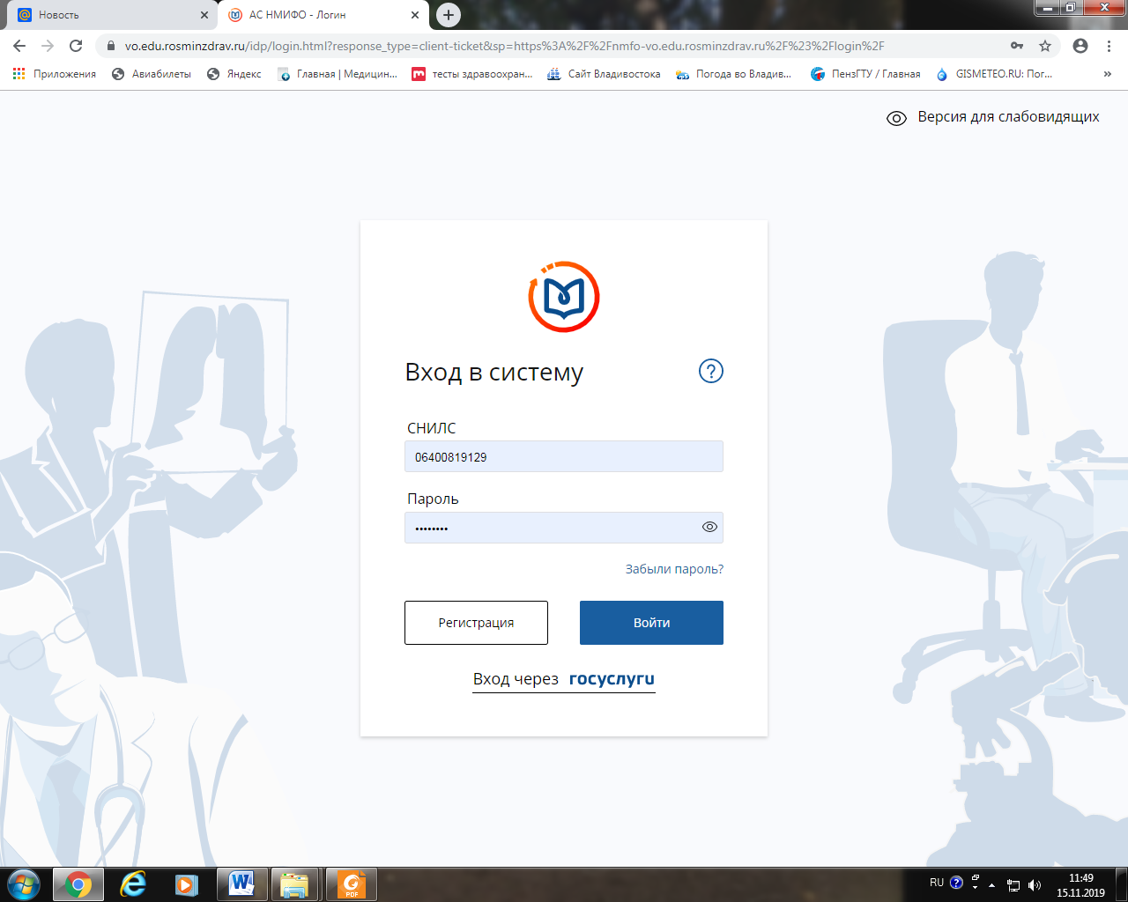
Рисунок 1 – Страница Вход в систему
На странице «Регистрация» (Рисунок 2) укажите необходимые для регистрации сведения:
СНИЛС,
фамилия, имя, отчество,
Гражданство (выбрать страну из списка),
регион проживания (выберать регион из списка),
пол, дата рождения, электронная почта, номер телефона.
Важно! Переключите раскладку клавиатуры на русский язык, прежде чем заполнять поля
формы регистрации.
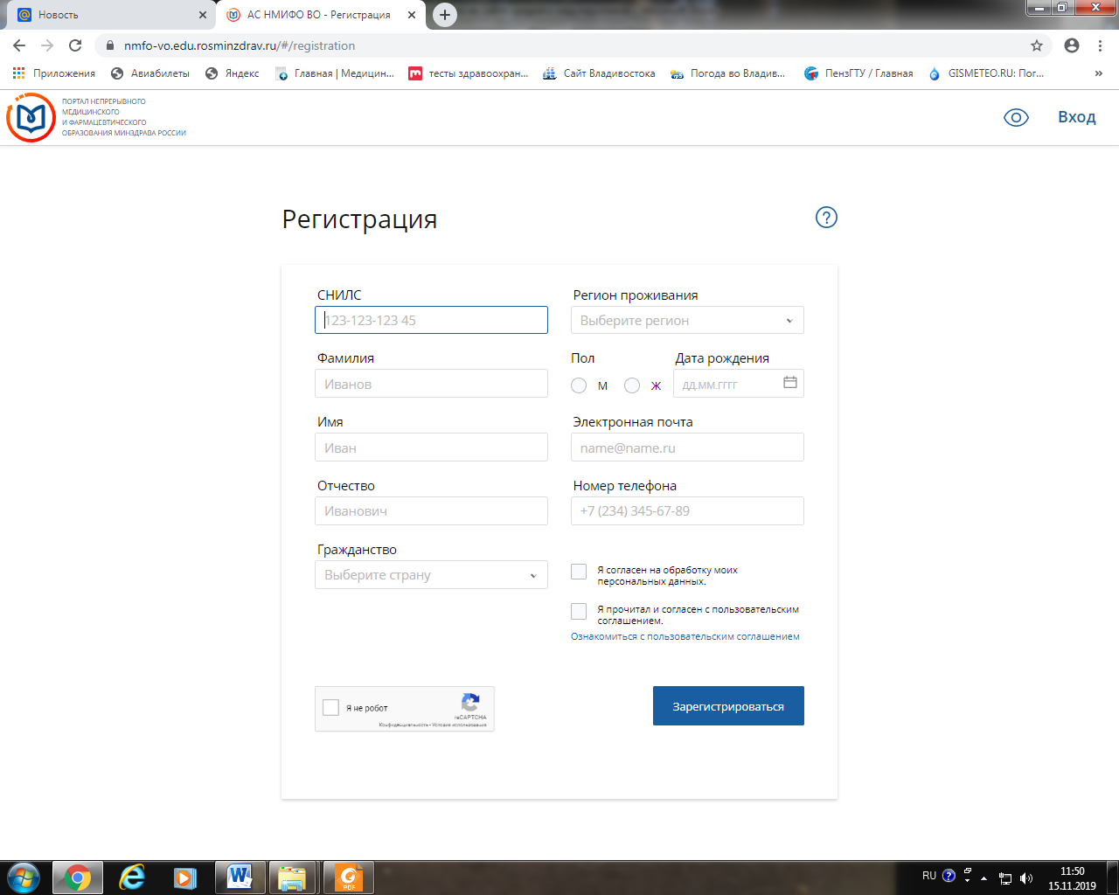
Рисунок 2
Поставьте галочку в поле «Я согласен на обработку моих персональных данных»
Поставьте галочку в поле «Я прочитал и согласен с пользовательским соглашением»
Поставьте галочку в поле «Я не робот».
После того, как Вы подтвердите, что вы не робот и галочка станет зеленой, нажмите
кнопку «Зарегистрироваться». Если какие-либо поля не были заполнены или заполнены с ошибкой, система оповестит об этом. После внесения дополнений следует нажать кнопку «Зарегистрироваться» снова.
Если Вы все поля заполнили правильно, программа выдаст сообщение о том, что на указанную Вами электронную почту будет выслано письмо для верификации Вашей почты и дальнейшей регистрации на портале.
Вам надо его прочитать и перейти по предложенной ссылке.
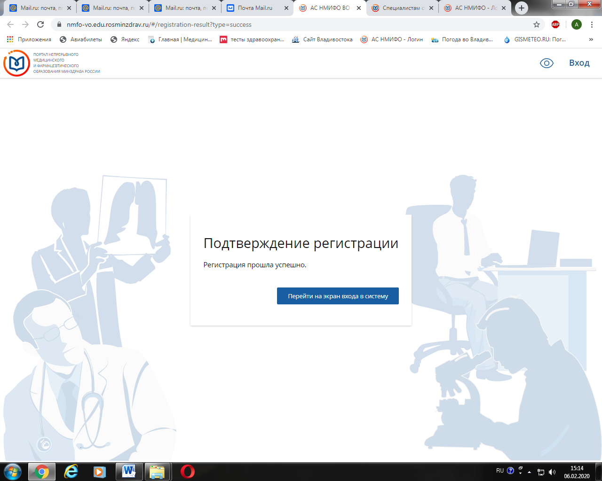
после этого на Вашу почту приходит ещё одно письмо с логином и паролем для входа в Ваш личный кабинет.
Проверьте свою почту (если не найдёте сообщение в папке «Входящие», проверьте папку «Спам».
Для входа в личный кабинет на портале НМО
Зайдите на главную страницу портала (https://edu.rosminzdrav.ru )
Щёлкните по надписи «Личный кабинет» (находится в правом верхнем углу)
Подождите пока загрузится страница «Вход в систему» (Рисунок 3)

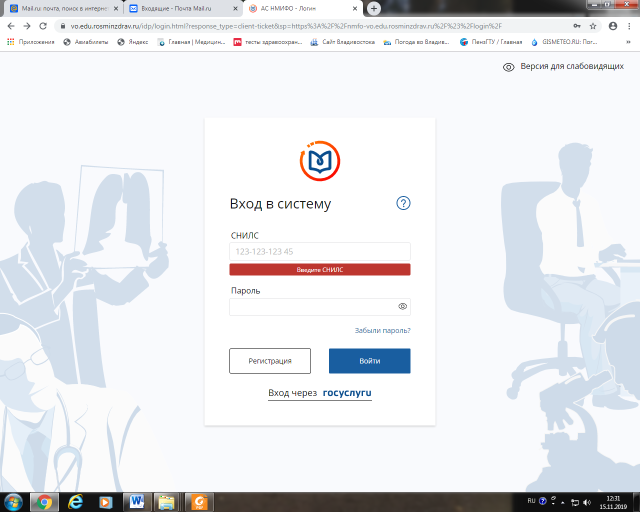
Рисунок 3
Введите свой СНИЛС и пароль, полученный на Вашу электронную почту, и щёлкните «Войти».
Последовательно читайте и двигайтесь по подсказкам программы до страницы Формирование траектории. Кликните по ссылке - Поиск.
Откроется страница: Найти образовательный элемент
Выбираете - Регион проведения и Образовательную организацию
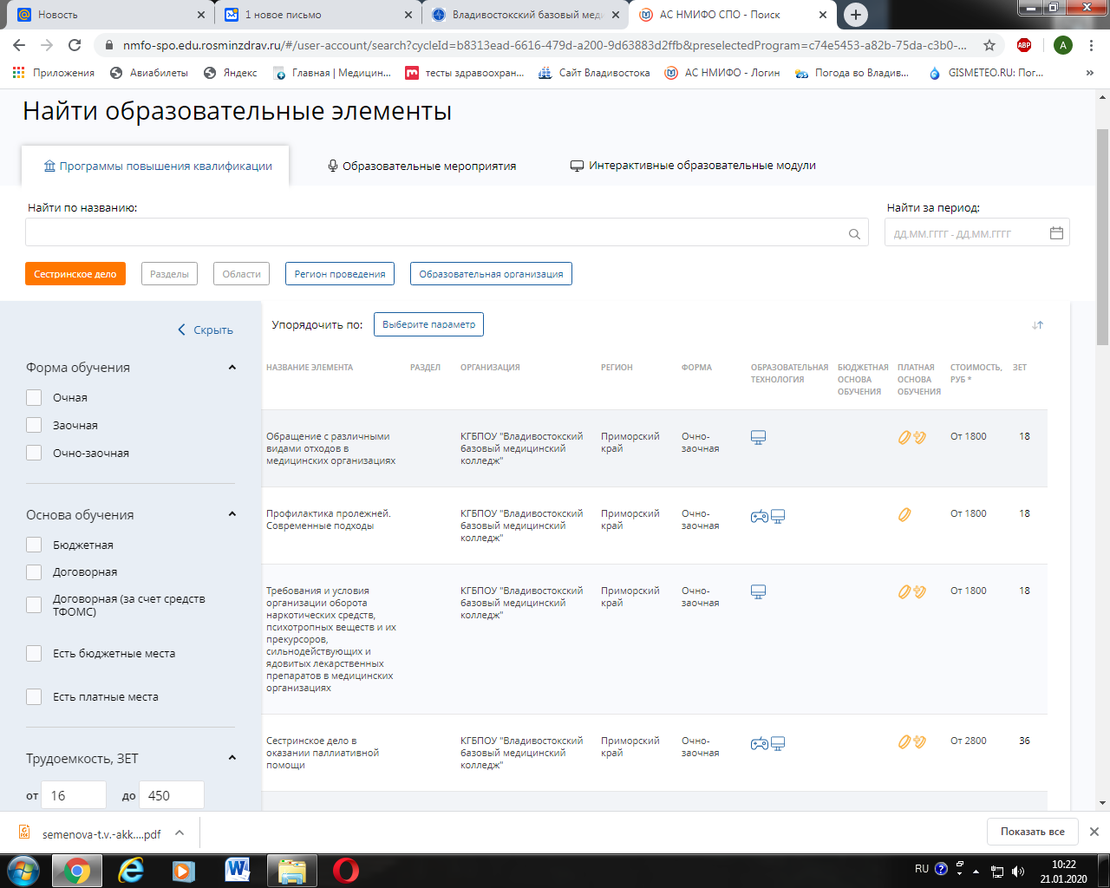
Можно установить фильтры по форме обучения, основе обучения, Трудоемкость, ЗЕТ и т.п.
Если фильтры выбраны, кликните «Применить»
Затем выбирайте нужную программу в предложенном списке, кликнув по её названию.
После чего переходите на следующую страницу
На следующей странице будет информация по программе: см. рисунок ниже
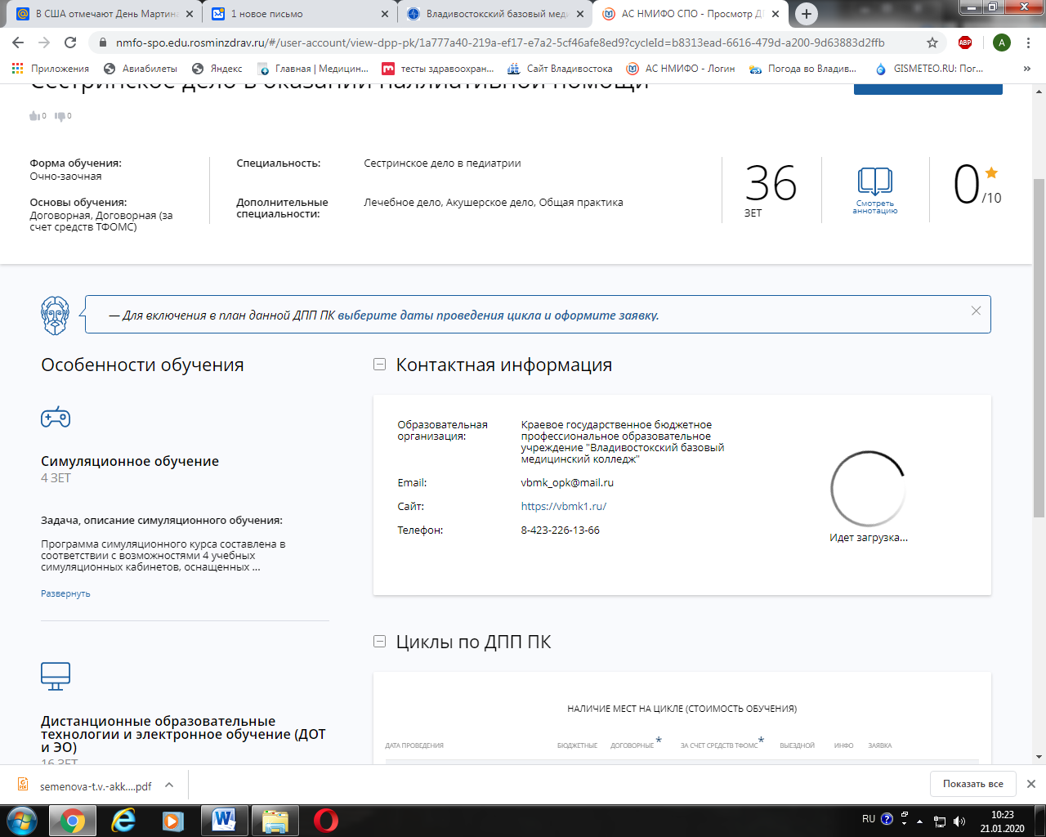
Обратите внимание на информацию скрытую под буквой i :
При выборе программы на портале НМФО обращайте внимание на место проведения циклов повышения квалификации:

КГБПОУ «ВБМК»г.Владивосток
КГБПОУ «ВБМК»г.Спасск-Дальний
КГБПОУ «ВБМК»г.Лесозаводск
КГБПОУ «ВБМК»г.Партизанск

При выборе цикла щелкните мышью по букве i перед словом Сформировать, откроется окно Клиническая база, вы увидите место проведения и контактные данные
См. рисунок ниже.

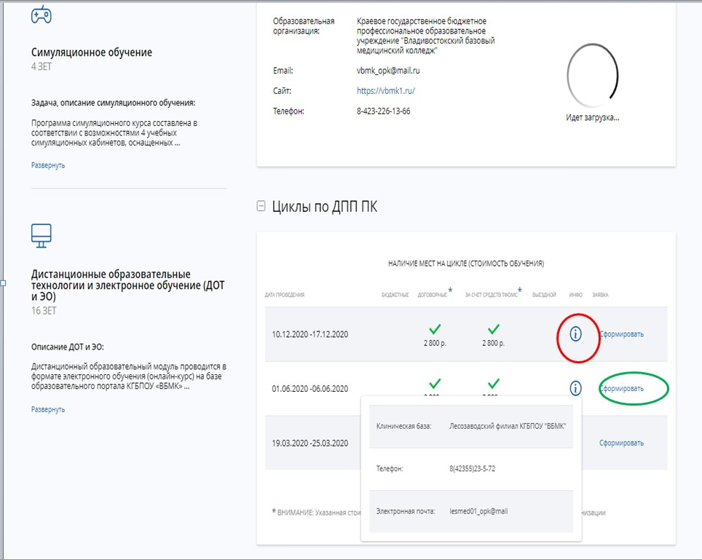
Щёлкнув по букве i Вы увидите где проводится цикл (в филиале или в головном колледже), если увидите данные филиала, перепишите или сфотографируйте их, поскольку на сформированной заявке будет указано название Владивостокского колледжа.
Если Вас не устраивает по каким либо причинам выбранный цикл, Вы всегда можете от него отказаться и выбрать другой.
Окончательно выбрав цикл Сформируйте заявку кликнуть по ссылке Сформировать.
И далее действуйте по подсказкам, которые будут появляться на экране.
За некоторое время до начала цикла Вы получите от колледжа приглашение на Вашу электронную почту, которую Вы указали при регистрации на портале НМФО.
Прочтите письмо с приглашением и выполните требуемые действия.
Доступ к обучению на выбранном цикле Вы получите в день его начала или за день раньше, только при получении оплаты за обучение либо гарантийного письма от Вашей организации.

